消费品召回计划
生产者名称 | 邵东市酷儿宝贝箱包有限公司
产品名称 | 学生书包
品牌 | 酷儿宝贝、森羊羊
涉及数量 | 240个、100个
型号/规格 | F119、S114
生产起止日期 | 2025年4月12日
生产批号/批次 | —
产品描述及外观图片 | 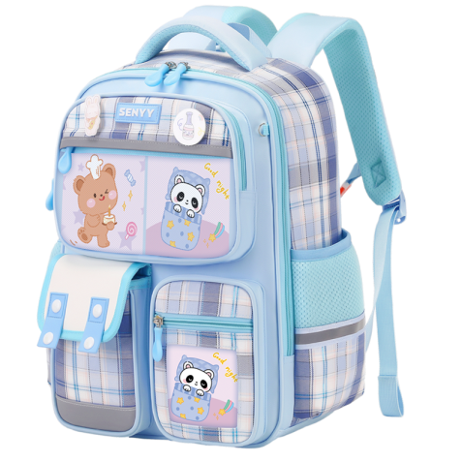  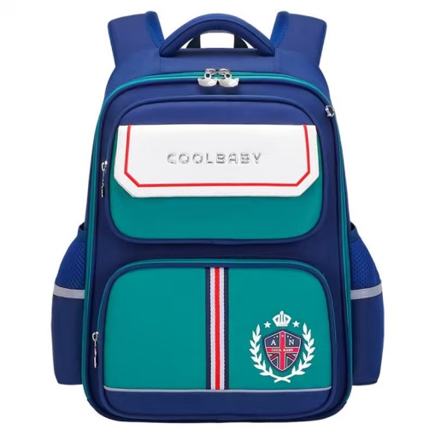
存在的缺陷 | 学生书包的可触及的透明塑料和白色皮革件中邻苯二甲酸酯超量，不符合GB 21027-2020标准的要求，消费者在长期使用过程中，可能对人体健康产生危害，存在安全隐患。
可能导致的后果 | 消费者在使用过程中可能对用户的身体健康构成威胁。
避免损害发生的应急处置方式 | 停止生产销售，告知消费者可能存在的危险。
具体召回措施 | 退货
召回负责机构 | 邵东市酷儿宝贝箱包有限公司
召回联系方式 | 19873341088
召回进度安排 | 2026年1月30日至7月30日
其他需要报告的内容 | 无
其他信息 | 用户可登录国家市场监督管理总局缺陷产品管理中心网站（www.samrdprc.org.cn）、中国产品安全与召回信息网（www.recall.org.cn），关注微信公众号（SAMRDPRC），了解更多信息，反映缺陷线索。

